ФЕДЕРАЛЬНОЕ АГЕНТСТВО ЖЕЛЕЗНОДОРОЖНОГО ТРАНСПОРТА
Федеральное государственное бюджетное образовательное учреждение высшего образования
«Петербургский государственный университет путей сообщения
Императора Александра I»
(ФГБОУ ВО ПГУПС)

Кафедра «Бухгалтерский учет и аудит»

РАБОЧАЯ ПРОГРАММА
дисциплины
«ФИНАНСОВЫЙ КОНСАЛТИНГ» (Б1.В.ДВ.4.2)
для направления
38.04.01 «Экономика»
по магистерской программе
«Финансовый анализ и аудит в бизнес-структурах
промышленно-транспортного комплекса»

Форма обучения – очная, заочная

Санкт-Петербург
2018

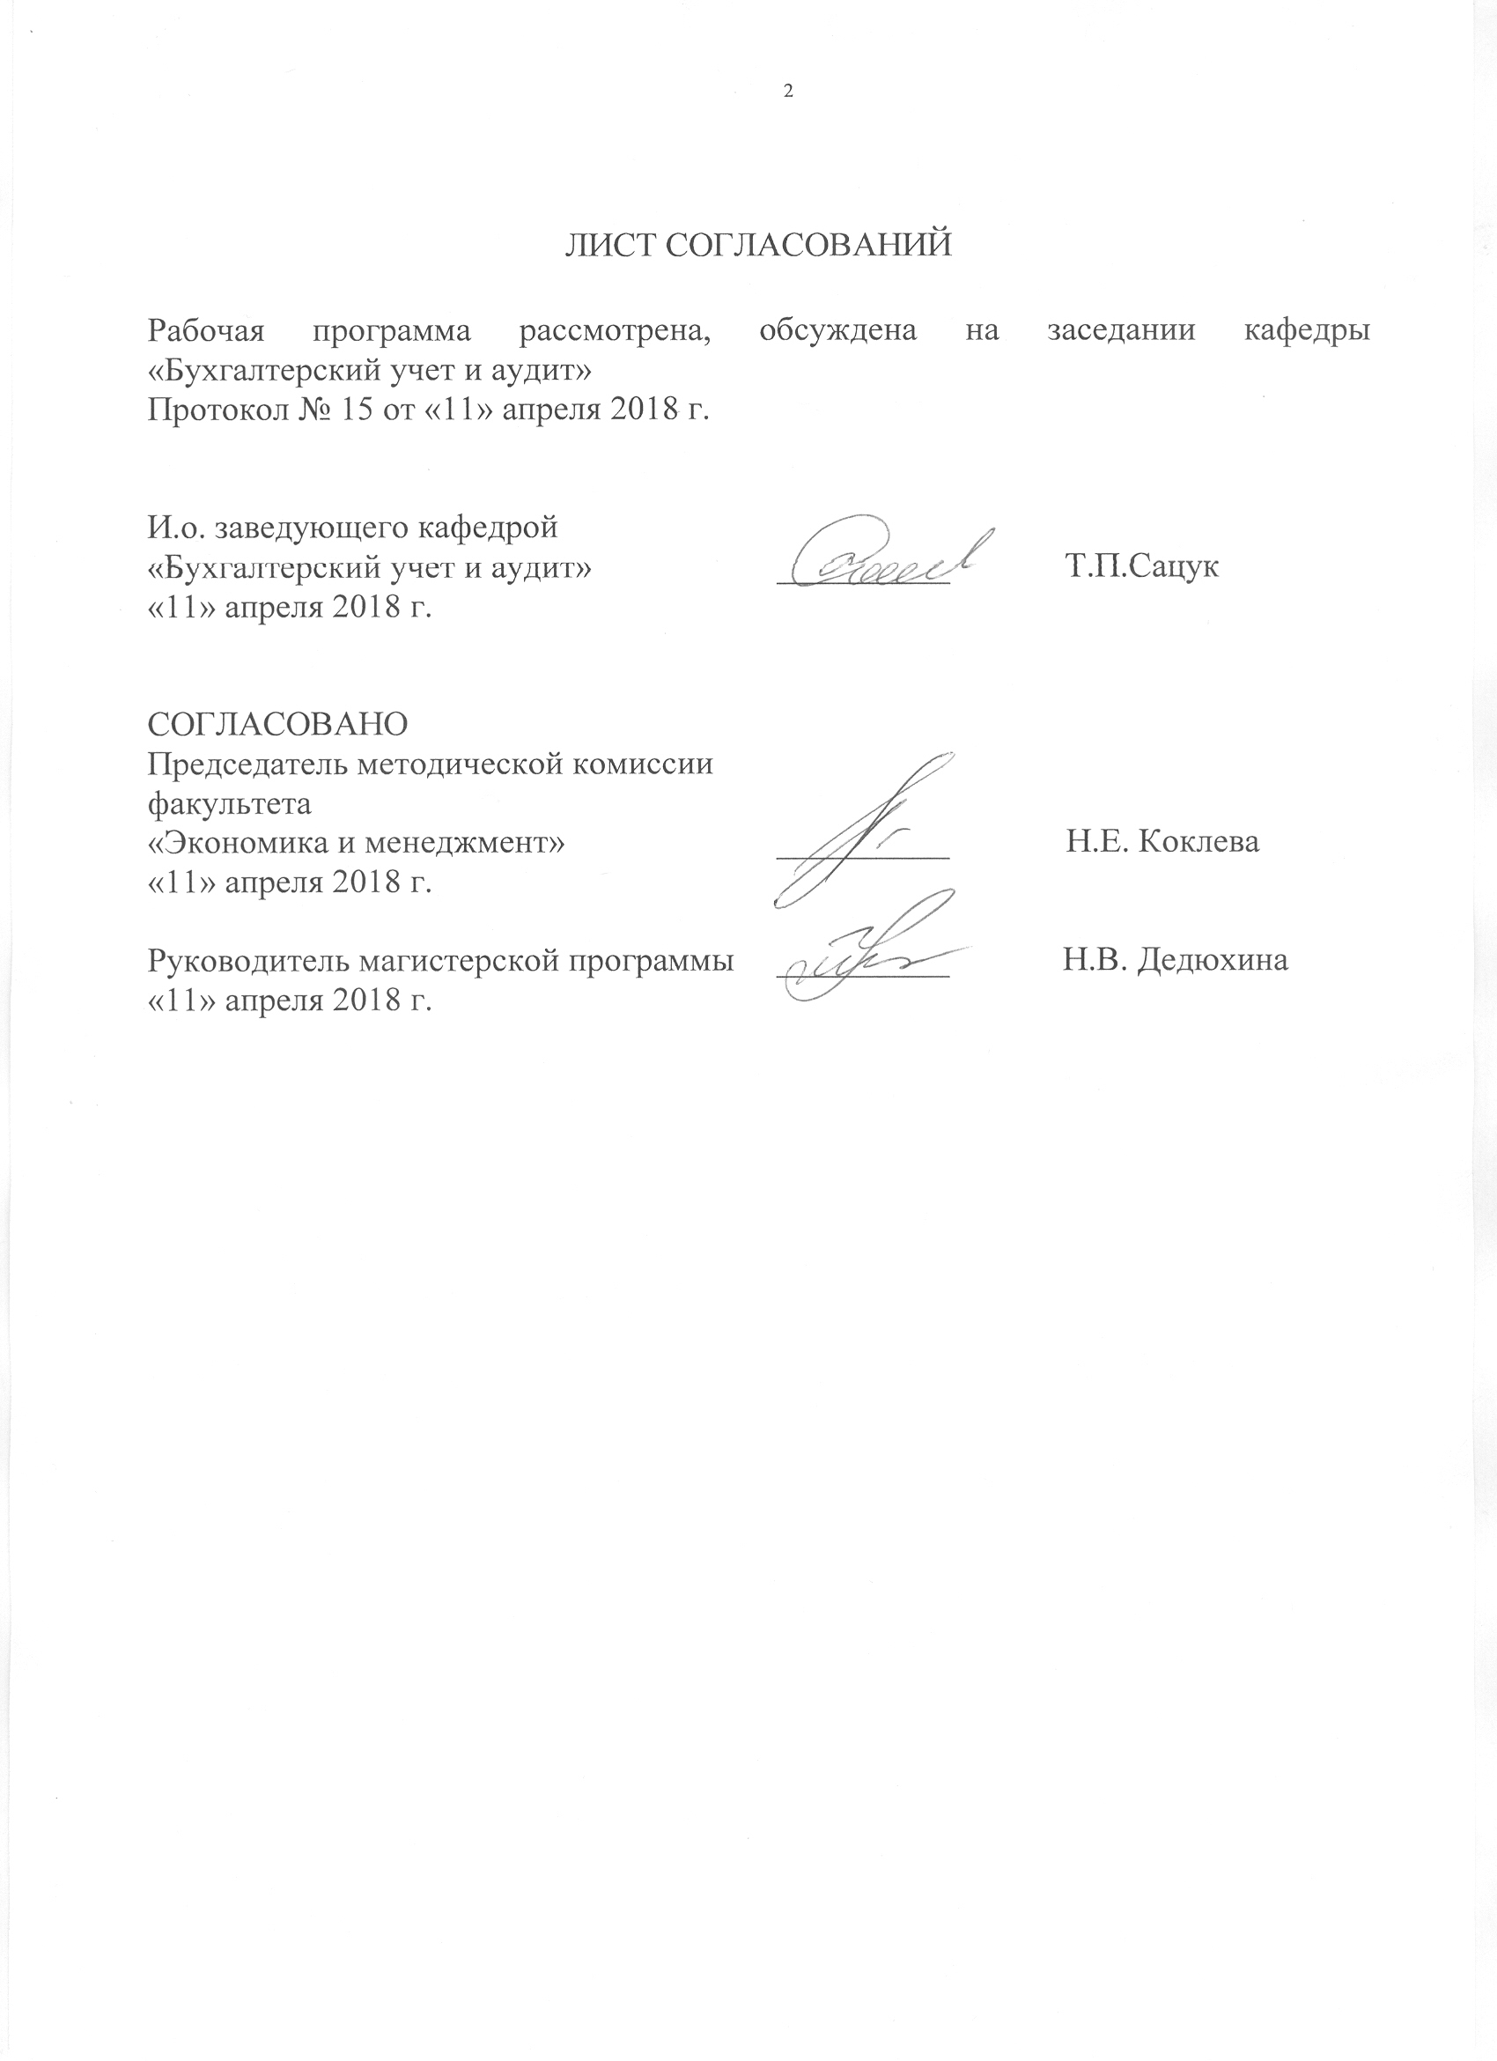
ЛИСТ СОГЛАСОВАНИЙ

Рабочая программа рассмотрена, обсуждена на заседании кафедры «Бухгалтерский учет и аудит»
Протокол № 15 от 11 апреля 2018 г.

И.о. заведующего кафедрой
«Бухгалтерский учет и аудит»
11 апреля 2018 г. _____________ Т.П. Сацук

СОГЛАСОВАНО
Председатель методической комиссии
факультета «Экономика и менеджмент»
11 апреля 2018 г. _____________ Н.Е. Коклева

Руководитель ОПОП
11 апреля 2018 г. _____________ Н.В. Дедюхина

1. Цели и задачи дисциплины

Рабочая программа составлена в соответствии с ФГОС ВО, утвержденным «30» марта 2015 г., приказ № 321 по направлению 38.04.01 «Экономика», по дисциплине «Финансовый консалтинг» (Б1.В.ДВ.4.2).
Целью изучения дисциплины является формирование компетенций, указанных в разделе 2 рабочей программы.
Для достижения поставленной цели решаются следующие задачи:
- приобретение знаний, указанных в разделе 2 рабочей программы;
- приобретение умений, указанных в разделе 2 рабочей программы;
- приобретение навыков, указанных в разделе 2 рабочей программы.

2. Перечень планируемых результатов обучения по дисциплине, соотнесенных с планируемыми результатами освоения основной профессиональной образовательной программы

Планируемыми результатами обучения по дисциплине являются: приобретение знаний, умений, навыков и/или опыта деятельности.
В результате освоения дисциплины обучающийся должен:
ЗНАТЬ:
- сущность и содержание финансового консалтинга;
- формы профессиональных услуг связанные с консалтингом;
- отличие между менеджером и финансовым консультантом;
- услуги, оказываемые в сфере финансового консалтинга;
- типы финансовой устойчивости организации;
- основные критерии оценки финансового положения организации;
- необходимость организации бизнес-планирования на предприятия;
- виды финансового планирования;
- методы диагностики банкротства;
- пути и финансовые инструменты управления прибылью;
- финансовый механизм управления;
- целесообразность управления финансовыми потоками хозяйствующего субъекта.

УМЕТЬ:
- использовать теоретические знания для анализа факторов внутренней и
- внешней среды функционирования предприятия;
- использовать любую информацию в экономической деятельности;
- анализировать финансовую и иные виды отчѐтности организации с целью построения грамотной стратегии;
- целесообразно управлять финансовыми потоками;
- применять применять все виды финансового анализа;
- разработать стратегию развития предприятия;
- оказывать консультационные услуги, по вопросам работы предприятия;

ВЛАДЕТЬ:
практическими навыками по:
- постановке заданий консультантам, распределения заданий между членами группы консультантов;
- формулированию заданий, позволяющих оценивать ход их исполнения, качество и эффективность;
- разрешению спорных ситуаций с заказчиками, пользователями консультационных услуг, подготовке обоснований действий консультанта;
- оценивать качество практической консультационной деятельности.
Приобретенные знания, умения, навыки и/или опыт деятельности, характеризующие формирование компетенций, осваиваемые в данной дисциплине, позволяют решать профессиональные задачи, приведенные в соответствующем перечне по видам профессиональной деятельности в п. 2.4 основной профессиональной образовательной программы (ОПОП).

Изучение дисциплины направлено на формирование следующих общекультурных компетенций (ОК):
- готовность действовать в нестандартных ситуациях, нести социальную и этическую ответственность за принятые решения (ОК-2).
Изучение дисциплины направлено на формирование следующих общепрофессиональных компетенций (ОПК):
- готовность к коммуникации в устной и письменной формах на русском и иностранном языках для решения задач профессиональной деятельности (ОПК-1).
Изучение дисциплины направлено на формирование следующих профессиональных компетенций (ПК), соответствующих видам профессиональной деятельности, на которые ориентирована программа магистратуры:
- способность разрабатывать стратегии поведения экономических агентов на различных рынках (ПК-7);
- способность готовить аналитические материалы для оценки мероприятий в области экономической политики и принятия стратегических решений на микро- и макро уровне (ПК-8);
- способность анализировать и использовать различные источники информации для проведения экономических расчетов (ПК-9).
- способность составлять прогноз основных социально-экономических показателей деятельности предприятия, отрасли, региона и экономики в целом (ПК-10).
Изучение дисциплины направлено на формирование следующих дополнительных профессиональных компетенций (ДПК), соответствующих видам профессиональной деятельности, на которые ориентирована программа магистратуры:
- способность разрабатывать и внедрять финансовую стратегию бизнес - структур промышленно-транспортного комплекса, обеспечивающую её устойчивый рост с учетом критериев инновационного развития (ДПК-2);
- способность проводить консалтинговые исследования и финансовую диагностику по заказам хозяйствующих субъектов, финансово-кредитных организаций, органов государственной власти и органов местного самоуправления (ДПК-8).
Область профессиональной деятельности обучающихся, освоивших данную дисциплину, приведена в п. 2.1 ОПОП.
Объекты профессиональной деятельности обучающихся, освоивших данную дисциплину, приведены в п. 2.2 ОПОП.

3. Место дисциплины в структуре основной профессиональной образовательной программы

Дисциплина «Финансовый консалтинг» (Б1.В.ДВ.4.2) относится к вариативной части и является обязательной дисциплиной.

4. Объем дисциплины и виды учебной работы

Для очной формы обучения:
Вид учебной работы | Всего часов | Семестр
Вид учебной работы | Всего часов | 2
Контактная работа (по видам учебных занятий) | 42 | 42
В том числе:  - лекции (Л) | 14 | 14
практические занятия (ПЗ) | 28 | 28
лабораторные работы (ЛР) | - | -
Самостоятельная работа (СРС) (всего) | 66 | 66
Контроль | 36 | 36
Форма контроля знаний | Э, КП | Э, КП
Общая трудоемкость: час / з.е. | 144/4 | 144/4

Для заочной формы обучения:
Вид учебной работы | Всего часов | Курс
Вид учебной работы | Всего часов | I
Контактная работа (по видам учебных занятий) | 24 | 24
В том числе:  - лекции (Л) | 8 | 8
практические занятия (ПЗ) | 16 | 16
лабораторные работы (ЛР) | - | -
Самостоятельная работа (СРС) (всего) | 111 | 111
Контроль | 9 | 9
Форма контроля знаний | Э, КП | Э, КП
Общая трудоемкость: час / з.е. | 144/4 | 144/4

Примечания: «Форма контроля знаний» – экзамен (Э), зачет (З), зачет с оценкой (З*), курсовой проект (КП), курсовая работа (КР), контрольная работа (КЛР).

5. Содержание и структура дисциплины

5.1 Содержание дисциплины

№ п/п | Наименование раздела дисциплины | Содержание раздела
11 | Методологические основы консалтинга. | Становление и развитие экономического консалтинга как методологического механизма систематической диагностики состояния экономического рынка, системы экономических консультационных услуг, регулирования состояния напряженности и прогнозирования будущего состояния экономических систем.  История возникновения рынка консалтинговых услуг. Природа и цели консалтинга, консультант и клиент. Основные типы консалтинга и методические подходы (исследовательско-познавательная, совещатель-но-консультативная, совещательно-решающая, совещательно-проектная, совещательно-реали-зационная, воспитательно-образовательная, иформационная). Типы консалтинговых организаций и виды услуг (классификация FEACO). Характерные черты консалтинговой услуги.
22 | Практика создания консультационных организаций | Правовые формы консалтингового бизнеса. Организационные структуры управленческого консалтинга и их характеристика. Характеристика отдельных подразделений консалтинговой фирмы. Подбор, обучение и оплата туда консультационной организации. Аудит, мониторинг и контроль над деятельностью консультационной организации.
34 | Структура и содержание консалтингового процесса | Структура и стадии осуществления консалтингового проекта. Начало работы над проектом. Первые контакты с клиентом, первичное диагностирование задачи, темы проекта, коммерческое предложение клиенту, заключение контракта на оказание консалтинговых услуг. Диагностирование. Концептуальная структура диагностирования, выделение необходимых факторов, источники и пути их получения, анализ полученных сведений, обратная связь с клиентом. Планирование деятельности. Поиск идей для возможных решений, разработка и оценка имеющихся альтернатив, представление клиенту предложений возможных направлений деятельности. Реализация проекта. Роль консультанта в решении поставленной задачи, планирование и мониторинг в процессе решения задачи, обучение и повышение квалификации персонала фирмы заказчика, тактические приемы руководства для внесения изменений в методы работы, система поддержки и контроля в новых условиях. Завершение работы над проектом. Выбор оптимального времени для прекращения работы консультанта в фирме, оценка проведенной работы, будущее сотрудничество по данной проблеме, окончательный отчет.
4 | Практика финансового консалтинга | Понятие и область функционирования финансового консалтинга. Регулирование деятельности финансовых консультантов за рубежом и в РФ. Профессиональные компетенции финансового консультанта. Виды финансовых консультаций. Совершенствование системы финансово-экономического управления. Создание систем планирования и бюджетирования. Управление финансовыми потоками, активами и обязательствами. Совершенствование функции учета (бухгалтерского, налогового, управленческого). Оптимизация системы отчетности. Разработка системы документооборота. Коучинг. Структура консалтингового проекта по основным видам финансового консультирования. Отчет финансового консультанта.

5.2 Разделы дисциплины и виды занятий

Для очной формы обучения:
№ п/п | Наименование раздела дисциплины | Л | ПЗ | ЛР | СРС
11 | Методологические основы консалтинга. | 2 | 6 | - | 15
22 | Практика создания консультационных организаций | 4 | 6 | - | 16
3 | Структура и содержание консалтингового процесса | 4 | 8 | - | 16
4 | Практика финансового консалтинга | 4 | 8 | - | 19
Итого |  | 14 | 28 | - | 66

Для заочной формы обучения:
№ п/п | Наименование раздела дисциплины | Л | ПЗ | ЛР | СРС
11 | Методологические основы консалтинга. | 2 | 4 | - | 27
22 | Практика создания консультационных организаций | 2 | 4 | - | 28
33 | Структура и содержание консалтингового процесса | 2 | 4 | - | 28
4 | Практика финансового консалтинга | 2 | 4 | - | 28
Итого |  | 8 | 16 | - | 111
6. Перечень учебно-методического обеспечения для самостоятельной работы обучающихся по дисциплине

№  п/п | Наименование раздела дисциплины | Перечень учебно-методического обеспечения
1 | Методологические основы консалтинга. | Гражданский кодекс Российской Федерации.  Федеральный закон «Об оценочной деятельности в Российской Федерации» №135-ФЗ от 29.07.1998 г.  Федеральный закон от 22 апреля 1996 года № 39-ФЗ "О рынке ценных бумаг" (в редакции Федерального закона от 28.12.2002 г. № 185-ФЗ)  «Общие понятия оценки, подходы к оценке и требования к проведению оценки (ФСО № 1)» утвержден Приказом Минэкономразвития России от 20.07.2007 г. № 256;  «Цель оценки и виды стоимости (ФСО № 2)» утвержден Приказом Минэкономразвития России от 20.07.2007 г. № 255;  «Требования к отчету об оценке (ФСО №3)» утвержден Приказом Минэкономразвития России от 20.07.2007 г. № 254;  «Определение кадастровой стоимости объектов недвижимости (ФСО №4)», утвержден Приказом Минэкономразвития от 22.10.2010 г № 508;  «Виды экспертизы, порядок ее проведения, требования к экспертному заключению и порядку его утверждения (ФСО №5)», утвержден Приказом Минэкономразвития от 04.07.2011 г. №238.  Постановление ФКЦБ России от 23 апреля 2003 г. № 03-22/пс "О нормативах достаточности собственных средств профессиональных участников рынка ценных бумаг".  Постановление ФКЦБ России от 24 апреля 2003 г. № 03-24/пс "Об утверждении Положения об особенностях эмиссии облигаций и раскрытия информации международными финансовыми организациями на территории Российской Федерации".  Постановление ФКЦБ России от 24. декабря 2003 года № 03- 47/пс "О специалистах рынка ценных бумаг".  Постановление ФКЦБ России от 26 декабря 2003 года № 03-54/пс "Об утверждении Положения о деятельности по организации торговли на рынке ценных бумаг".  Постановление ФКЦБ России от 15 августа 2000 г. № 10 "Об утверждении порядка лицензирования видов профессиональной деятельности на рынке ценных бумаг Российской Федерации".  Постановление ФКЦБ России от 11 октября 1999 г. № 9 "Об утверждении Правил осуществления брокерской и дилерской деятельности на рынке ценных бумаг Российской Федерации" (в ред. Постановления ФКЦБ РФ от 12.02.2003 № 03-11/пс)  Постановление ФКЦБ России от 18.06.2003 № 03-30/пс "О Стандартах эмиссии ценных бумаг и регистрации проспектов ценных бумаг" (в ред. Постановления ФКЦБ РФ от 17.12.2003 № 03-45/пс)  Постановление ФКЦБ России от 02.07.2003. № 03-32/пс "Об утверждении Положения о раскрытии информации эмитентами эмиссионных ценных бумаг" (в ред. Постановления ФКЦБ РФ от 24.12.2003 № 03-49/пс).  Постановление Правительства Российской Федерации от 7 июня 2002 г. № 395 "Положение о лицензировании оценочной деятельности".  Постановление Правительства Российской Федерации от 08.04..04. № 200 "Вопросы Федерального агентства по управлению федеральным имуществом".
2 | Практика создания консультационных организаций
3 | Структура и содержание консалтингового процесса
4 | Практика финансового консалтинга

7. Фонд оценочных средств для проведения текущего контроля успеваемости и промежуточной аттестации обучающихся по дисциплине

Фонд оценочных средств по дисциплине является неотъемлемой частью рабочей программы и представлен отдельным документом, рассмотренным на заседании кафедры и утвержденным заведующим кафедрой.

8. Перечень основной и дополнительной учебной литературы, нормативно-правовой документации и других изданий, необходимых для освоения дисциплины

8.1 Перечень основной учебной литературы, необходимой для освоения дисциплины
- Бригхэм, Юджин Ф. Финансовый менеджмент. Экспресс-курс. 7-е изд. [Электронный ресурс] / Юджин Ф. Бригхэм, Джоел А. Хьюстон. - Санкт-Петербург : Питер, 2016. - 592 с. : ил. - ISBN 978-5-496-02423-5
- Кириченко, Т. В. Финансовый менеджмент. [Электронный ресурс] / Т. В. Кириченко. - Москва : Дашков и К, 2014. - 484 с. : ил. - ISBN 978-5-394-01996-8
- Оценка экономической эффективности инвестиций и инноваций на железнодорожном транспорте : учеб. пособие для вузов / Б. А. Волков [и др.] ; ред. Б. А. Волков. - М. : УМЦ по образованию на ж.-д. трансп., 2009. - 151 с. : ил. - (Высшее профессиональное образование). - ISBN 978-5-89035-574-4

8.2 Перечень дополнительной учебной литературы, необходимой для освоения дисциплины
- Ковалев, Валерий Викторович. Курс финансового менеджмента [Текст] : учебник / В. В. Ковалев. - 3-е изд. - Москва : Проспект, 2014. - 507 с. - ISBN 978-5-392-13444-1
- Коланьков, Сергей Вячеславович. Оценка недвижимости. Документы и комментарии [Текст] : монография / С. В. Коланьков. - Москва : Учебно-методический центр по образованию на железнодорожном транспорте, 2013. - 495 с. : рис., табл. - ISBN 978-5-89035-697-0

8.3 Перечень нормативно-правовой документации, необходимой для освоения дисциплины
- Гражданский кодекс Российской Федерации.
- Федеральный закон «Об оценочной деятельности в Российской Федерации» №135-ФЗ от 29.07.1998 г.
- Федеральный закон от 22 апреля 1996 года № 39-ФЗ "О рынке ценных бумаг" (в редакции Федерального закона от 28.12.2002 г. № 185-ФЗ)
- «Общие понятия оценки, подходы к оценке и требования к проведению оценки (ФСО № 1)» утвержден Приказом Минэкономразвития России от 20.07.2007 г. № 256;
- «Цель оценки и виды стоимости (ФСО № 2)» утвержден Приказом Минэкономразвития России от 20.07.2007 г. № 255;
- «Требования к отчету об оценке (ФСО №3)» утвержден Приказом Минэкономразвития России от 20.07.2007 г. № 254;
- «Определение кадастровой стоимости объектов недвижимости (ФСО №4)», утвержден Приказом Минэкономразвития от 22.10.2010 г № 508;
- «Виды экспертизы, порядок ее проведения, требования к экспертному заключению и порядку его утверждения (ФСО №5)», утвержден Приказом Минэкономразвития от 04.07.2011 г. №238.
- Постановление ФКЦБ России от 23 апреля 2003 г. № 03-22/пс "О нормативах достаточности собственных средств профессиональных участников рынка ценных бумаг".
- Постановление ФКЦБ России от 24 апреля 2003 г. № 03-24/пс "Об утверждении Положения об особенностях эмиссии облигаций и раскрытия информации международными финансовыми организациями на территории Российской Федерации".
- Постановление ФКЦБ России от 24. декабря 2003 года № 03- 47/пс "О специалистах рынка ценных бумаг".
- Постановление ФКЦБ России от 26 декабря 2003 года № 03-54/пс "Об утверждении Положения о деятельности по организации торговли на рынке ценных бумаг".
- Постановление ФКЦБ России от 15 августа 2000 г. № 10 "Об утверждении порядка лицензирования видов профессиональной деятельности на рынке ценных бумаг Российской Федерации".
- Постановление ФКЦБ России от 11 октября 1999 г. № 9 "Об утверждении Правил осуществления брокерской и дилерской деятельности на рынке ценных бумаг Российской Федерации" (в ред. Постановления ФКЦБ РФ от 12.02.2003 № 03-11/пс)
- Постановление ФКЦБ России от 18.06.2003 № 03-30/пс "О Стандартах эмиссии ценных бумаг и регистрации проспектов ценных бумаг" (в ред. Постановления ФКЦБ РФ от 17.12.2003 № 03-45/пс)
- Постановление ФКЦБ России от 02.07.2003. № 03-32/пс "Об утверждении Положения о раскрытии информации эмитентами эмиссионных ценных бумаг" (в ред. Постановления ФКЦБ РФ от 24.12.2003 № 03-49/пс).
- Постановление Правительства Российской Федерации от 7 июня 2002 г. № 395 "Положение о лицензировании оценочной деятельности".
- Постановление Правительства Российской Федерации от 08.04..04. № 200 "Вопросы Федерального агентства по управлению федеральным имуществом".

8.4 Другие издания, необходимые для освоения дисциплины
1."Управление экономическими системами: электронный научный журнал" ;
2. «Финансы и кредит»,;
3. «Кредиты и инвестиции»;
4. «Экономика, управление и инвестиции»
5. http://www.expert.ru (электронная версия журнала «Эксперт»)

9. Перечень ресурсов информационно-телекоммуникационной сети «Интернет», необходимых для освоения дисциплины
- http://www.cfin.ru/ — Сайт «корпоративные финансы»
- http://www.finansy.ru/ — Интернет-ресурсы по экономике и финансам
- http://www.consulting.ru/ — материалы по различным аспектам ведения бизнеса и финансовой отчетности
- http://www.appraiser.ru/ — Виртуальный клуб оценщиков
- http://www.mega.ru/~deryabin — методическая литература по оценке, законодательные акты по оценке.
- http://www.gks.ru/ — Государственный комитет РФ по статистике
- http://www.economy.gov.ru/ — Министерство экономики Российской Федерации
- http://www.ieie.nsc.ru/ — Business Information Activity in Russia, динамика развития российского рынка по регионам, информация по группам товаров в России и в бывших республиках СССР.
- http://www.akm.ru/ — Сервер-агентства АК&M
- http://www.rbc.ru/ — Агентство «Росбизнесконсалтинг»
- http://www.stock..molot.ru/ — Котировки векселей и зачетов
- http://www.fe.msk.ru/ — Информация по ценным бумагам http://www.vestona.ru/ — Российский финансовый рынок. Информационно-справочная система
- http://www.finmarket.ru/ — информационное обслуживание финансовой деятельности
- http://www.fedcom.ru/ — Федеральная комиссия по рынку ценных бумаг
- http://finance.jump.ru/ — Каталог всех русскоязычных публикаций в Интернете, касающихся финансовых рынков
- www.deloshop.ru,www.riersi.ru// — Информационные сайты по продаже и покупке бизнеса
- http://members.xoom.com/tihon/database.htm — Поиск по специализированным базам данных по товарам, фирмам и их ценам. В базах данных можно найти цены, адрес, информацию о товарах и ссылку на собственную страничку фирмы
- http://www.appraiser.ru/ — Базы данных по ценам на машины, оборудование, транспорт
- http://www.bus.utexas.edu/ — Материалы по анализу и моделированию
- http://www.parkercenter.gsm.cornell.edu/ — Современные методики оценки
- http://www.mckinseyguarterly.com/ — Статьи по оценке и финансовому менеджменту
- http://www.minfin.ru/ru/ — официальный сайт Министерства финансов РФ;
- http://www.ifrs.org – Совет по МСФО (IFRS);
- http://www.gaap.ru - информационный сервер по теории и практике финансового учета;
- http://www.fasb.org - сервер Федерального Департамента по бухгалтерским стандартам США (FASB);
- http://www.ifac.org/ - сервер Международной федерации бухгалтеров (IFAC);
- http://www.accaglobal.com/home/ - сервер Ассоциации дипломированных бухгалтеров (АССА);
- http://www.ipbr.org/ - Институт профессиональных бухгалтеров и аудиторов России (ИПБ);
- http://www.iasplus.com/index.htm - Global accounting news;
- http://web.ifac.org- Интернет-сайт Международной федерации бухгалтеров;
- http://ec.europa.eu/internal_market/accounting/ias/standards_en.htm - Сайт Европейского Союза;
- http://www.accountingreform.ru - Сайт, посвященный реформе бухгалтерского учета;
- http://www.banks2ifrs.ru - МСФО в банковской сфере.

10. Методические указания для обучающихся по освоению дисциплины

Порядок изучения дисциплины следующий:
- Освоение разделов дисциплины производится в порядке, приведенном в разделе 5 «Содержание и структура дисциплины». Обучающийся должен освоить все разделы дисциплины с помощью учебно-методического обеспечения, приведенного в разделах 6, 8 и 9 рабочей программы.
- Для формирования компетенций обучающийся должен представить выполненные типовые контрольные задания или иные материалы, необходимые для оценки знаний, умений, навыков и (или) опыта деятельности, предусмотренные текущим контролем (см. фонд оценочных средств по дисциплине).
- По итогам текущего контроля по дисциплине, обучающийся должен пройти промежуточную аттестацию (см. фонд оценочных средств по дисциплине).

11. Перечень информационных технологий, используемых при осуществлении образовательного процесса по дисциплине, включая перечень программного обеспечения и информационных справочных систем
Перечень информационных технологий, используемых при осуществлении образовательного процесса по дисциплине «Финансовый консалтинг» (Б1.В.ДВ.4.2):
- технические средства (компьютерная техника и средства связи (персональные компьютеры, проектор);
- методы обучения с использованием информационных технологий (компьютерное тестирование, демонстрация мультимедийных материалов);
- личный кабинет обучающегося и электронная информационно-образовательная среда [Электронный ресурс]. Режим доступа: http://sdo.pgups.ru (для доступа к полнотекстовым документам требуется авторизация);
- интернет-сервисы и электронные ресурсы согласно п. 9 рабочей программы;
- программное обеспечение.
Дисциплина обеспечивается необходимым комплектом лицензионного программного обеспечения, установленного на технических средствах, размещенных в специальных помещениях и помещениях для самостоятельной работы:
- операционная система Microsoft Windows 7;
- Microsoft Word 2010;
- Microsoft Excel 2010;
- Microsoft PowerPoint 2010.

12. Описание материально-технической базы, необходимой для осуществления образовательного процесса по дисциплине
Материально-техническая база, необходимая для осуществления образовательного процесса по дисциплине включает в свой состав специальные помещения:
- учебные аудитории для проведения занятий лекционного типа, занятий семинарского типа, курсового проектирования (выполнения курсовых работ), групповых и индивидуальных консультаций, текущего контроля и промежуточной аттестации,
- помещения для самостоятельной работы;
- помещения для хранения и профилактического обслуживания учебного оборудования.
Специальные помещения должны быть укомплектованы специализированной мебелью и техническими средствами обучения, служащими для представления учебной информации большой аудитории. Для проведения занятий лекционного типа предлагаются наборы демонстрационного оборудования и учебно-наглядных пособий, обеспечивающие тематические иллюстрации, соответствующие примерным программам дисциплин (модулей), рабочим учебным программам дисциплин
(модулей).
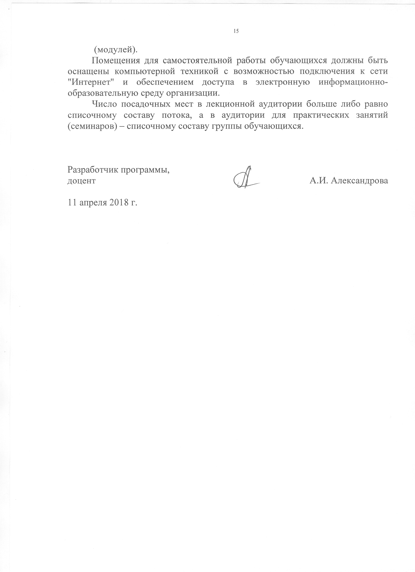
Помещения для самостоятельной работы обучающихся должны быть оснащены компьютерной техникой с возможностью подключения к сети "Интернет" и обеспечением доступа в электронную информационно-образовательную среду организации.
Число посадочных мест в лекционной аудитории больше либо равно списочному составу потока, а в аудитории для практических занятий (семинаров) – списочному составу группы обучающихся.

Разработчик программы,
доцент А.И. Александрова

11 апреля 2018 г.

